Муниципальное общеобразовательное учреждение
«Средняя общеобразовательная школа № 7»

План
воспитательной работы
в 1Г классе



Классный руководитель: Пушкарь Татьяна Ивановна

г. Когалым, 2014 г.
Основные напрвления воспитательной работы:

- Духовно – нравственное воспитание.
Задачи:
- Создать условия для формирования способности к духовному развитию, реализации творческого потенциала в учебно-игровой, предметно-продуктивной, социально ориентированной деятельности на основе нравственных установок и моральных норм, непрерывного образования, самовоспитания и универсальной духовно - нравственной компетенции — «становиться лучше».
- Способствовать формированию основ нравственного самосознания личности (совести) — способности младшего школьника формулировать собственные нравственные обязательства, осуществлять нравственный самоконтроль, требовать от себя выполнения моральных норм, давать нравственную оценку своим и чужим поступкам.
- Способствовать осознанию основ морали — осознанной учащимся необходимости определённого поведения, обусловленного принятыми в обществе представлениями о добре и зле, должном и недопустимом, укрепление у учащегося позитивной нравственной самооценки, самоуважения и жизненного оптимизма.
- Развивать у обучающегося уважительное отношение к родителям, осознанного, заботливого отношения к старшим и младшим; доброжелательность и эмоциональную отзывчивость.
- Создать условия для воспитания волевых качеств ученика, способности к критическому осмыслению своих сильных и слабых сторон.
Ожидаемые результаты:
- Учащиеся научаться воспитывать в себе такие качества: как доброта, вежливость, честность, правдивость, дружелюбие, взаимовыручка.
- Гражданско – патриотическое воспитание.
Задачи:
- Воспитание российской гражданской идентичности, патриотизма, любви и уважения к Отечеству, чувства гордости за свою Родину, прошлое и настоящее многонационального народа России.
- Усвоение традиционных ценностей многонационального российского общества.
- Формирование личности как активного гражданина – патриота, обладающего политической и правовой культурой, критическим мышлением, способного самостоятельно сделать выбор на основе долга, совести и справедливости.
- Воспитание у обучающихся чувства патриотизма и любви к Родине на примере старших поколений.
- Развитие и углубление знаний об истории и культуре родного края.

Ожидаемые результаты:
- Ценностное отношение к России, своему народу, своему краю, отечественному культурно-историческому наследию, государственной символике, законам Российской Федерации, русскому и родному языку, народным традициям, старшему поколению.
- Учащиеся получат начальные представления о правах и обязанностях человека, гражданина, семьянина, товарища.
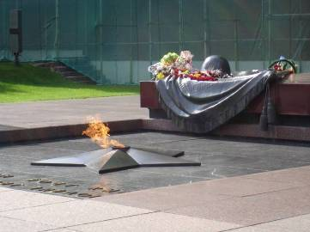

- Эстетическое воспитание.
Задачи:
- Воспитание основ эстетической культуры, способность различить и видеть прекрасное.
- Развитие художественных способностей.
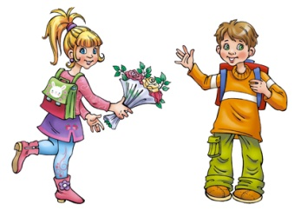
- Воспитание чувства любви к прекрасному.

Ожидаемые результаты:
- Учащиеся знакомятся основными направлениями эстетической культуры.
- Получат возможность для развития художественных способностей
и эстетического вкуса.

- Воспитание здорового образа жизни.
Задачи:
- Создание условий для сохранения и укрепления здоровья детей.
- Формирование потребности в здоровье, как жизненно важной ценности, сознательного стремления к ведению здорового образа жизни; позитивного отношения учащихся к урокам физической культуры и занятиям спортом.
- Развитие чувства ответственности к своему здоровью и здоровью окружающих людей.
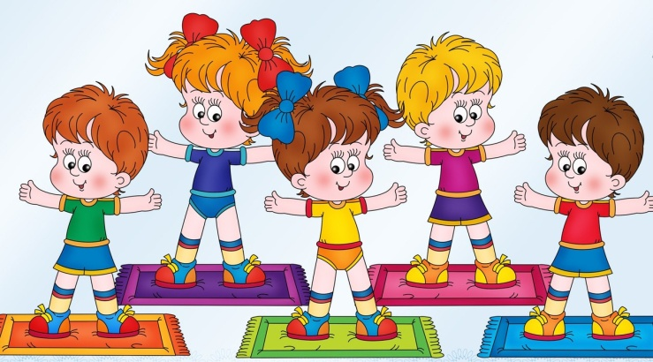
Ожидаемые результаты:
- У учащихся формируются умения и навыки
санитарно - гигиенической культуры,
приучаются к здоровому образу жизни.

- Экологическое, экскурсионно – туристическое воспитание.
Задачи:
- Формирование основ экологического сознания на основе признания ценности жизни во всех проявлениях и необходимости ответственного, бережного отношения к окружающей среде.


Ожидаемые результаты:
- Первоначальный опыт эстетического, эмоционально-нравственного отношения к природе.
- Первоначальный опыт участия в природоохранной деятельности в школе,
на пришкольном участке, по месту жительства

- Трудовое воспитание.
Задачи:
- Способствовать тому, чтобы каждый ученик понимал значимость трудовой деятельности, даже будни труд может сделать праздничными днями.
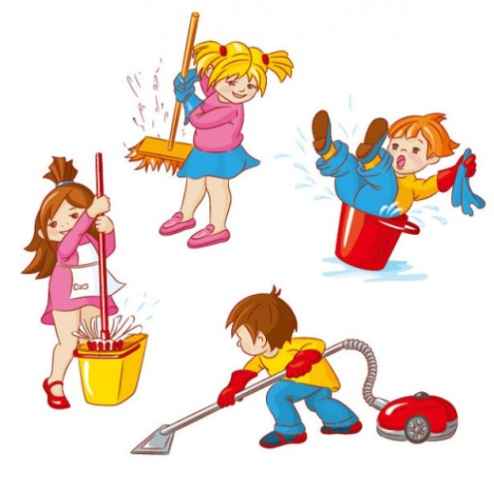
Ожидаемые результаты:
- Приобщение учащихся к общественной работе, воспитание сознательного
отношения к своим обязанностям, формирование трудового образа жизни.

- Учебно – познавательная деятельность.
Задачи:
- Способствовать становлению, развитию и совершенствованию интеллектуальных возможностей учащихся средствами воспитательной работы.
- Создавать учащимся возможность проявлять свои интеллектуальные достижения в школе и за ее пределами.
- Проводить диагностические мероприятия с целью выявления и влияния на кругозор учащихся, на их познавательный интерес, увлечения.

Ожидаемые результаты:
- Учащиеся научатся проявлять свои интеллектуальные достижения в школе и за её пределами.

- Появится интерес к расширению общего кругозора, к развитию интеллекта.

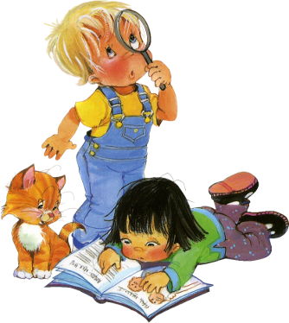

Работа с одарёнными учащимися:

- Выполнение творческих работ.
- Подготовка сообщений к урокам литературного чтения, окружающего мира.
- Подготовка и участие в классных олимпиадах.
- Участие в конкурсах чтецов.
- Развитие логического мышления, памяти, воображения путём выполнения заданий повышенной трудности.
- Помощь сильных учащихся слабоуспевающим в шефских парах.

Работа со слабоуспевающими учащимися:

- Создание и работа шефских пар.
- Выполнение заданий, развивающих творческие способности учащихся.
- Консультации родителей по подготовке дополнительных заданий.
- Контроль посещения учащимися кружков в школе, проведения свободного времени.
- Вовлечение детей в общественную работу в коллективе, выполнении ими поручений.
- Исследование интересов детей и предоставление заданий в соответствии с их интересами.

Работа с неуспевающими учащимися:

- Исследование жилищно – бытовых условий учащихся.
- Консультации и беседы с родителями по воспитанию детей.
- Организация досугового времени путём вовлечения учащихся в кружки, секции и другие внешкольные учреждения.
- Контроль за выполнением поручений, которые учащиеся выбрали по своему желанию.
- Повышение интереса к учению, путём предоставления им посильных дополнительных заданий по предметам.
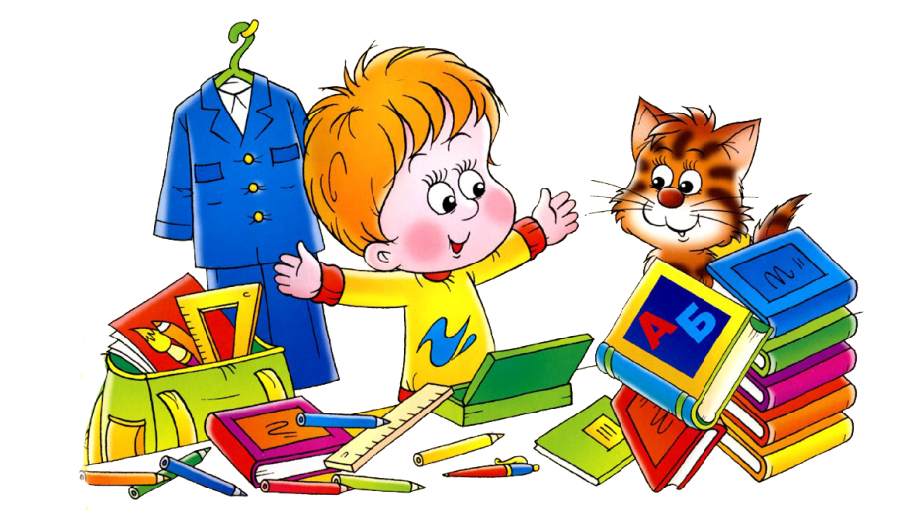

Права и обязанности учащихся

Учащиеся имеют право:
- Пользоваться учебными кабинетами, библиотекой, спортзалом.
- Участвовать в обсуждении вопросов по успеваемости, трудовой и учебной дисциплине, а также других вопросов, связанных с учебным процессом.
- Учащиеся имеют право участвовать в общественной жизни коллектива и школы.

Учащиеся обязаны:
- Систематически и глубоко овладеть теоретическими знаниями и практическими навыками.
- Посещать учебные занятия, еженедельные школьные линейки, мероприятия.
- Повышать свой культурный и нравственный уровень.
- Соблюдать правила внутреннего распорядка школы.
- Быть дисциплинированными и организованными.
- Беречь школьное имущество.

Виды контроля:

- Проведение диагностики по уровню воспитанности;
- Участие в мероприятиях (классных, внутришкольных и т.д);

- Накопительная система оценивания «Портфель достижений»;
- Творческие работы детей (рисунки, поделки и т.д.).

Ожидаемые результаты:

- Создание сплоченного классного коллектива.
- Сформированность нравственного, познавательного, коммуникативного, художественного и физического потенциалов личности младшего школьника.
- Проявление инициативы и ответственности за порученное дело
- Наличие положительной динамики роста духовно - нравственных качеств личности ребенка
- Участие в конкурсах, концертах, спортивных соревнованиях.
- Посещение спортивных секций, кружков по интересам.

- Удовлетворенности родителей и учащихся жизнедеятельностью класса.

Коррекционная работа

Коррекционная работа направлена на коррекцию отклонений в развитии, поведения, осуществляется, на основе создания оптимальных условий для развития личностного потенциала ребенка.

- Цель психологического сопровождения: диагностика и коррекция эмоциональной сферы учащихся.
- Цель логопедического сопровождения: коррекция и развитие речи ребенка.
- Цель педагогического сопровождения: формирование у детей учебных навыков, развитие психических функций в процессе учебной деятельности
- Цель лечебно-оздоровительного сопровождения: формирование привычек здорового образа жизни, оздоровление обучающихся, профилактика соматических заболеваний, развитие способности справляться со стрессами и болезнями.
- Цель социально-правового сопровождения состоит в ознакомлении обучающихся с правами и основными свободами человека и развитии навыков социальной компетенции и правового поведения.
- Цели воспитательного сопровождения обусловливают формирование привычки к постоянному труду через применение в учебных и бытовых ситуациях навыков самообслуживания, соблюдения личной гигиены, соблюдения правил безопасности жизни, культуры поведения в общественных местах

ОБЩИЕ СВЕДЕНИЯ О ДЕТСКОМ КОЛЛЕКТИВЕ

№  п/п | Ф.И.О |  | Дата  рожд. | Дом. адрес | Дом. тел. | Ф.И.О. мамы,  место работы, должность,  раб.тел., сот. тел. |  | Ф.И.О. папы,  место работы, должность,  раб.тел., сот. тел.

СВЕДЕНИЯ О ЗАНЯТИЯХ УЧАЩИХСЯ В КРУЖКАХ И СЕКЦИЯХ
Ведомость занятости учащихся 1г класса МБОУ «СОШ №7»

№  п/п | ФИ ребёнка | Школа |  |  |  |  | Город
№  п/п | ФИ ребёнка | Понед. | вторник | среда | четверг | пятница | Понед. | вторник | среда | четверг | пятница | суббота | воскрес.
 | Б. Д. |  |  | Развитие речи | Умники и умницы | Проекты
 | Б. Я. |  |  | Развитие речи | Умники и умницы | Проекты
 | Г. Р. |  |  | Развитие речи | Умники и умницы | Проекты
 | Д. А. |  |  | Развитие речи | Умники и умницы | Проекты
 | Д. К. |  |  | Развитие речи | Умники и умницы | Проекты
 | З. А. |  |  | Развитие речи | Умники и умницы | Проекты
 | И. И. |  |  | Развитие речи | Умники и умницы | Проекты
 | К. Р. |  |  | Развитие речи | Умники и умницы | Проекты
 | Л. А. |  |  | Развитие речи | Умники и умницы | Проекты
 | М. И. |  |  | Развитие речи | Умники и умницы | Проекты | Дворец спорта  дзюдо  14³⁰-16⁰⁰  Плавание  17⁴⁵-18³⁰ | «Юбилейный»  Футбол  14⁰⁰-15³⁰ | Дворец спорта  дзюдо  14³⁰-16⁰⁰  Плавание  17⁴⁵-18³⁰ | «Юбилейный»  Футбол  14⁰⁰-15³⁰ | Дворец спорта  дзюдо  14³⁰-16⁰⁰  Плавание  17⁴⁵-18³⁰ | «Юбилейный»  Футбол  14⁰⁰-15³⁰
 | М. В. |  |  | Развитие речи | Умники и умницы | Проекты
 | М. С. |  |  | Развитие речи | Умники и умницы | Проекты |  | «Ягун»  Хореография  18³⁰-19¹⁵ |  | «Ягун»  Хореография  18⁰⁰-18⁴⁵
 | М. К. |  |  | Развитие речи | Умники и умницы | Проекты |  | Дворец спорта  Плавание  17³⁰-18³⁰ |  | Дворец спорта  Плавание  17³⁰-18³⁰ |  | Дворец спорта  Плавание  16⁰⁰-17⁰⁰
 | М. Д. |  |  | Развитие речи | Умники и умницы | Проекты
 | М. Д. |  |  | Развитие речи | Умники и умницы | Проекты
 | Н. Д. |  |  | Развитие речи | Умники и умницы | Проекты
 | П. А. |  |  | Развитие речи | Умники и умницы | Проекты | «Ягун»  Хореография  18³⁰-20⁰⁰ | «Ягун»  Хореография  15⁰⁰-17⁰⁰ |  | «Ягун»  Хореография  19⁰⁰-20⁰⁰ |  |  | «Ягун»  Хореография  15⁰⁰-16³⁰
 | С. В. |  |  | Развитие речи | Умники и умницы | Проекты | «Айсберг»  14⁰⁰- |  | «Айсберг»  14⁰⁰- |  | «Айсберг»  14⁰⁰- |  | «Айсберг»  10³⁰-
 | Т. Р. |  |  | Развитие речи | Умники и умницы | Проекты | Дворец спорта  Плавание  15⁰⁰-15⁴⁵ |  | Дворец спорта  Плавание  15⁰⁰-15⁴⁵ |  | Дворец спорта  Плавание  15⁰⁰-15⁴⁵
 | Ф. К. |  |  | Развитие речи | Умники и умницы | Проекты
 | Ч. З. |  |  | Развитие речи | Умники и умницы | Проекты |  | Хореография |  | Хореография
 | Ч. К. |  |  | Развитие речи | Умники и умницы | Проекты |  | Дворец спорта  Плавание  17³⁰-18¹⁵ |  | Дворец спорта  Плавание  17³⁰-18¹⁵ |  | Дворец спорта  Плавание  16⁰⁰-16⁴⁵
 | Щ. Д. |  |  | Развитие речи | Умники и умницы | Проекты | Дворец спорта  Плавание  15⁰⁰-15⁴⁵ |  | Дворец спорта  Плавание  15⁰⁰-15⁴⁵ |  | Дворец спорта  Плавание  15⁰⁰-15⁴⁵
 | Я. К. |  |  | Развитие речи | Умники и умницы | Проекты

2014 – 2015 учебный год, класс – 1г
Характеристика класса

В классе 24 человек: 13 девочек и 11 мальчиков. Четверым детям на 1 сентября 2014г не было 7 лет: Б. Я., Н. Д., Ч. К., Ч. З..
До поступления в 1 класс почти все дети посещали детские дошкольные учреждения, кроме К. Р., И. И.. По медицинским картам учащихся выявлено, что у большинства детей в классе хронических заболеваний нет. У П. А., Ч.К. проблемы со зрением. Это учитывается при рассаживании детей в классе. М. Д., З. А. часто болеют простудными заболеваниями.
Большинство учащихся с желанием ходят в школу. На уроках активна небольшая группа детей, имеют достаточно высокий уровень познавательного интереса, осознанно воспринимают материал урока, справляются с учебными заданиями. 20 детей уже умеют читать. Не читают 4 человека: Г. Р., И. И., К. Р., Я. К.. К. Р., не включаются в работу на уроке, требуется дополнительный контроль их деятельности на уроке. Проблемы в обучении у К. Р.: не знает букв, слабо развита мелкая моторик рук, не умеет выделять в словах звуки, на уроках невнимателен, не понимает, какие задания нужно выполнить, старается списать у детей. На уроках не отвечает.
Дети пришли в школу из различных детских дошкольных учреждений. А И.И. и К. Р. не посещали ДОУ. Наблюдая за поведением детей, заметила, что часто конфликтуют К. Р., М. К.. В классе явных лидеров не наблюдается.
Почти все дети воспитываются в полных семьях, кроме Д. К., З. А., И. И., М. К., Ч. З.. В классе есть две многодетные семьи – П. А. и Я. К.. Дети имеют все необходимое для обучения. Родители заинтересованы в успешном обучении учащихся и готовы оказывать помощь классному руководителю в проведении внеклассных мероприятий и создании благоприятной среды для воспитания и обучения в классе.
Считаю, что для создания благоприятного климата в коллективе, необходимо помочь детям быть более терпимыми и внимательными друг к другу.
Целью работы ставлю развитие навыков позитивного социального взаимодействия и нравственного поведения.
Исходя из характеристики класса мной поставлены следующие задачи воспитательного процесса:
- Обеспечить условия для сохранения и укрепления здоровья каждого ребенка.
- Содействовать формированию дружного классного коллектива.
- Изучать личностные качества учащихся и складывающихся отношений в классном коллективе.
- Создавать условия для сотворчества, развивать творческие способности учащихся.

ИМЕНИННИКИ

МЕСЯЦ |  | ДАТА |  | ИМЕНИННИКИ |  | МЕСЯЦ | ДАТА | ИМЕНИННИКИ
СЕНТЯБРЬ |  | 17.09.2007 |  |  |  | МАЙ | 11.05.2007
 |  | 14.09.2007 |  |  |  |  | 14.05.2007
 |  | 29.09.2007 |  |  |  |  | 14.05.2007
 |  |  |  |  |  |  | 19.05.2007
ДЕКАБРЬ |  | 13.12.2007
 |  | 20.12.2007 |  |  |  | ИЮНЬ | 02.06.2007
ЯНВАРЬ |  | 07.01.2008 |  |  |  | ИЮЛЬ | 06.07.2007
 |  | 10.01.2007 |  |  |  |  | 13.07.2007
 |  |  |  |  |  |  | 16.07.2007
ФЕВРАЛЬ |  | 20.02.2007 |  |  |  |  | 30.07.2007
МАРТ |  | 11.03.2008 |  |  |  | АВГУСТ | 01.08.2007
 |  | 12.03.2007 |  |  |  |  | 14.08.2007
 |  | 17.03.2007 |  |  |  |  | 19.08.2007
 |  |  |  |  |  |  | 20.08.2007

МИКРОГРУППЫ

Распределение поручений внутри класса
В первом классе все поручения учащиеся будут выполнять группой. Командир в группе будет выбираться на 1 неделю, чтобы каждый попробовал себя в р этой роли, также чтобы выявить лидеров.

П Л А Н Р А Б О Т Ы

Сентябрь

Направления | Названия мероприятий | Форма | Цель | Сроки проведения | Индивидуальная работа и диагностика
1. Спортивно – оздоровительное |  |  | Пропаганда физической культуры и спорта, популяризация здорового образа жизни |  | - Наблюдение за учащимися в период адаптации.  - Индивидуальная работа по коррекции поведения.  - Выявление способностей детей.
1. Спортивно – оздоровительное | «Учёбе и спорту – да» | Спортивн. Праздник |  | 01.09
1. Спортивно – оздоровительное | «Слагаемые безопасности» | Классн.час | Прививать культуру ЗОЖ | 13.09
1. Спортивно – оздоровительное | Единый день пожарной безопасности | Беседа | Формирование навыков безопасного поведения при пожаре | 06.09
1. Спортивно – оздоровительное | Утренняя зарядка  Физкультминутки |  | Прививать культуру ЗОЖ | Ежедневно
2. Художественно- эстетическое | «Осеннее дерево» | Конкурс рис. | Развивать художественные способности, умение видеть красоту в окружающем мире
2. Художественно- эстетическое | «Как я провёл лето» | Конкурс рис. | Развивать художественные способности | 12.09
3. Интеллектуальное | «Логические задачи» | Индивид. | Развитие логики, внимания. | 1 раз в неделю
4. Социальное | «Живи, книга» | Беседа Рейд | Формировать бережное отношение к книге | сентябрь
4. Социальное | «Я и мое рабочее место» | Беседа, конкурс | Воспитывать бережное отношение к имуществу школы | Итог конец 1 четв.
4. Социальное | Дежурство в классе |  | Воспитание ответственности за порученное дело. | ежедневно
5.Гражданско-патриотическое | День знаний. | Торжественная линейка | Положительная мотивация на учебу | 01.09
5.Гражданско-патриотическое | «Моя малая родина» | Урок – сюрприз | Положительная мотивация на учебу | 01.09
6.Досуговое

Октябрь

Направления | Названия мероприятий | Форма | Цель | Сроки проведения | Индивидуальная работа и диагностика
1. Спортивно – оздоровительное | Утренняя зарядка  Физкультминутки |  | Прививать культуру ЗОЖ | Ежедневно | - Индивидуальная работа с учащимися испытывающими трудности в обучении  - Проведение индивидуальных занятий логопеда.  - Диагностика изучения мотивационной сферы учащихся.
1. Спортивно – оздоровительное | «Что такое режим дня? | беседа | Познакомить уч-ся с понятием «режим дня» | 19.10
1. Спортивно – оздоровительное | Правила безопасного поведения, культуры поведения. | Кл.час |  | 09.10
1. Спортивно – оздоровительное | «Здоровье как фактор безопасности» | Кл.час | Формирование собственной позиции к проблеме сохранения и защиты здоровья | 24.10
1. Спортивно – оздоровительное | Инструктаж по безопасности в дни осенних каникул. | Кл. час |  | 26.10
2. Художественно- эстетическое | «Любимая школа» | Поздравит. открытка к юбилею школы | Формировать положительное отношение к школе | 24.10
3. Интеллектуальное | «Логические задачи» | Индивид. | Развитие логики, внимания. | 1 раз в неделю
4. Социальное | Дежурство в классе |  | Воспитание ответственности за порученное дело. | ежедневно
5.Гражданско-патриотическое
6.Досуговое | «Осенний бал» | Праздник | Формирование традиций класса. | 26.10

Ноябрь

Направления | Названия мероприятий | Форма | Цель | Сроки проведения | Индивидуальная работа и диагностика
1. Спортивно – оздоровительное | Утренняя зарядка  Физкультминутки |  | Прививать культуру ЗОЖ | Ежедне вно | - Индивидуальная работа с учащимися испытывающими трудности в обучении.  - Сбор актива класса.  - Индивидуальная помощь учащимся при подготовке к конкурсу чтецов
1. Спортивно – оздоровительное | Дорожная грамота пешехода | Кл.час | Воспитывать сознательное выполнение ПДД | 13.11
1. Спортивно – оздоровительное | «Здоровье как фактор безопасности» | Кл.час | Формирование собственной позиции к проблеме сохранения и защиты здоровья | 27.11
2. Художественно- эстетическое | Конкурс чтецов | Конкурс | Формирование культуры выразительного чтения | 29.11
3. Интеллектуальное | «Логические задачи» | Индивид. | Развитие логики, внимания. | 1 раз в неделю
4. Социальное | «Я и мои друзья» | Кл.час | Формирование культуры взаимоотношений | 20.11
4. Социальное | Дежурство в классе |  | Формирование ответственного отношения к выполнению поручения | ежедневно
5.Гражданско-патриотическое | День народного единства | беседа | Воспитание уважительного отношения к истории страны | 08.11
6.Досуговое

Декабрь

Направления | Названия мероприятий | Форма | Цель | Сроки проведения | Индивидуальная работа и диагностика
1. Спортивно – оздоровительное | Утренняя зарядка  Физкультминутки |  | Прививать культуру ЗОЖ | Ежедневно | Индивидуальная работа с учащимися при подготовке новогоднего утренника  Индивидуальная работа с учащимися по итогам успеваемости
1. Спортивно – оздоровительное | Если хочешь быть здоров | Практич занятие |  | 11.12
1. Спортивно – оздоровительное | ППБ в новогодние праздники | Кл.час | Формирование правильного противопожарного поведения | 25.12
1. Спортивно – оздоровительное | Мы за здоровый образ жизни | Конкурс рисунков | Формирование культуры ЗОЖ
1. Спортивно – оздоровительное | Инструктаж по безопасности в дни осенних каникул. | Кл. час |  | 26.12
2. Художественно- эстетическое | «Мастерская Деда Мороза» | Конкурс рис, поддел. | Развитие творческих способностей. | декабрь
3. Интеллектуальное | «Соображалки» | Игра | Развитие кругозора и любознательности | 18.12
3. Интеллектуальное | «Логические задачи» | Индивид. | Развитие логики, внимания. | 1 раз в неделю
4. Социальное | Дежурство в классе |  | Формирование ответственного отношения к выполнению поручения | ежедневно
5.Гражданско-патриотическое | «Мои права» | Кл. час | Формирование правовой культуры | 04.12
5.Гражданско-патриотическое | День - конституции | Беседа | Формирование уважительного отношения к конституции страны | 12.12
6.Досуговое | «Зимний бал» | праздник | Формирование традиций класса | 28.12
6.Досуговое | Новогоднее представление | праздник

Январь

Направления | Названия мероприятий | Форма | Цель | Сроки проведения | Индивидуальная работа и диагностика
1. Спортивно – оздоровительное | Утренняя зарядка  Физкультминутки |  | Прививать культуру ЗОЖ | ежедневно | Организация индивидуальных занятий детям, имеющим трудности в обучении.  Проведение индивидуальных занятий школьного психолога
1. Спортивно – оздоровительное | Значение огня в жизни человека. Пожар. Причины пожара. | Кл.час | Формирование правильного противопожарного поведения | 15.01
1. Спортивно – оздоровительное | Перекрёстки. Светофор и его сигналы. | Кл.час
2. Художественно- эстетическое | «Зимушка – зима» | Конкурс рис. | Развитие кругозора и любознательности
3. Интеллектуальное | Путешествие в сказку | викторина
3. Интеллектуальное | «Логические задачи» | Индивид. | Развитие логики, внимания. | 1 раз в неделю
4. Социальное
4. Социальное | Дежурство в классе |  | Формирование ответственного отношения к выполнению поручения | ежедневно
5.Гражданско-патриотическое
6.Досуговое | «Рождественская страничка» | Конк. прогр | Расширение кругозора, воспитание культуры поведения в общественных местах

Февраль

Направления | Названия мероприятий | Форма | Цель | Сроки проведения | Индивидуальная работа и диагностика
1. Спортивно – оздоровительное | Лыжня России -2013 |  | Приобщение к здоровому образу жизни.
1. Спортивно – оздоровительное | Поведение в школе, в семье, на улице, общественных местах | Кл.час | Формирование правил поведения в различных местах | 12.02
1. Спортивно – оздоровительное | Назначение противопожарной службы. Цена ложного вызова. | Кл.час | Формирование правильного противопожарного поведения | 26.02
1. Спортивно – оздоровительное | Утренняя зарядка  Физкультминутки |  | Прививать культуру ЗОЖ | Ежедневно
2. Художественно- эстетическое | Солдатом быть – Родине служить | Конкурс рис | Развитие творческих способностей
3. Интеллектуальное | «Логические задачи» | Индивид. | Развитие логики, внимания. | 1 раз в неделю
4. Социальное | Дежурство в классе | ежедневно | Формирование ответственного отношения к выполнению поручения | Ежедневн
5.Гражданско-патриотическое | Мой папа в армии служил | фотовыставка | Формирование положительного отношения к армии и долгу служить в армии.
6.Досуговое | Я – будущий солдат | Игровая программа | Воспитание доброжелательных отношений

Март

Направления | Названия мероприятий | Форма | Цель | Сроки проведения | Индивидуальная работа и диагностика
1. Спортивно – оздоровительное | Утренняя зарядка  Физкультминутки |  | Прививать культуру ЗОЖ | Ежедневно | Индивидуальная работа с учащимися испытывающим трудности в обучении
1. Спортивно – оздоровительное | Здоровый образ жизни | Практич. Занят. | Формирование культуры ЗОЖ | 12.03
2. Художественно- эстетическое | «8 Марта» | Конкурс поздравительных открыток | Развитие творческих способностей
3. Интеллектуальное | Умники и умницы | Интеллектуальная игра | Развитие интеллектуальных способностей | 19.03
3. Интеллектуальное | «Логические задачи» | Индивид. | Развитие логики, внимания. | 1 раз в неделю
4. Социальное | Дежурство в классе |  | Формирование ответственного отношения к выполнению поручения | Ежедневн
5.Гражданско-патриотическое | Мамы всякие нужны, мамы всякие важны | Фотовыставка о профессиях мам | Формирование уважительного отношения к женщине.
6.Досуговое | Мамина помощница | Игровая программа | Формирование положительного отношения к домашним делам | 05.03
6.Досуговое | «Весенний бал» | праздник | Воспитание доброжелательных отношений | 20.03
Апрель

Направления | Названия мероприятий | Форма | Цель | Сроки проведения | Индивидуальная работа и диагностика
1. Спортивно – оздоровительное | Утренняя зарядка  Физкультминутки |  | Прививать культуру ЗОЖ | Ежедневно | Индивидуальная помощь учащимся при подготовке к конкурсу чтецов и участию в «Книжкиной неделе».  Анкетирование «Воспитанность учащихся».  Сбор актива класса
1. Спортивно – оздоровительное | Виды транспорта и правила поведения в транспорте. | Кл.час |  | 02.04
1. Спортивно – оздоровительное | Дым как один из факторов. действия людей в случае возникновения пожара | Кл.час |  | 16.04
1. Спортивно – оздоровительное | Здоровый образ жизни. | Практическое занятие. |  | 30.04
2. Художественно- эстетическое | Весна пришла, весне дорогу | Конкурс рисунков | Развитие творческих способностей
3. Интеллектуальное | «День птиц» | Игра | Пропаганда экологического образования
4. Социальное | «Книжкина неделя».  День дарения. |  | Развитие интереса к чтению. | 1-9апр.
4. Социальное | Дежурство в классе | Ежедневно | Формирование ответственного отношения к выполнению поручения | Ежедневн
5.Гражданско-патриотическое | «Берегите лес»  Люди разных профессий | Сбор макулатуры  Классный час | Воспитание бережного отношения к природе и труду людей  Профориентация | Весь апрель  Ежедневно
6.Досуговое | «День смеха» | Игровая программа | Формирование коммуникативных умений

Май

Направления | Названия мероприятий | Форма | Цель | Сроки проведения | Индивидуальная работа и диагностика
1. Спортивно – оздоровительное | «Юные пожарные» | Спорт. состяз-е | Воспитание культуры поведения по ППБ |  | Индивидуальная работа с учащимися испытывающим трудности в обучении  Анкетирование учащихся по итогам воспитательной работы в классе.  Диагностика воспитанности учащихся
1. Спортивно – оздоровительное | Утренняя зарядка  Физкультминутки |  | Прививать культуру ЗОЖ | Ежедневно
2. Художественно- эстетическое | «День Победы – праздник со слезами на глазах» | Конкурс рис. | Развитие творческих способностей и формирование патриотического сознания.
3. Интеллектуальное | «Логические задачи» | Индивид. | Развитие логики, внимания. | 1 раз в неделю
4. Социальное | Уборка школьной территории |  | Воспитание уважительного отношения к труду
4. Социальное | Дежурство в классе |  | Формирование ответственного отношения к выполнению поручения | Ежедневно
5.Гражданско-патриотическое | Что я знаю о войне | Кл.час  бемеда | Формирование уважения к участникам ВОВ, гражданско- патриотического сознания
5.Гражданско-патриотическое | «Мой город мне дорог» | Экскурсия по городу | Воспитание гражданской позиции
6.Досуговое | «До свидания, первый класс» | Праздник | Формирование коммуникативных умений, традиций класса | 25.05

Работа с одарёнными детьми
№  п/п | Мероприятия | Что сделано | Результат
 | Выполнение творческих работ.
 | Подготовка сообщений к урокам литературного чтения, окружающего мира
 | Подготовка и участие в классных олимпиадах
 | Участие в конкурсах чтецов
 | Развитие логического мышления, памяти, воображения путём выполнения заданий повышенной трудности.
 | Помощь сильных учащихся слабоуспевающим в шефских парах

Работа со слабоуспевающими учащимися

№  п/п | Мероприятия | Что сделано | Результат
 | Создание и работа шефских пар.
 | Выполнение заданий, развивающих творческие способности учащихся.
 | Консультации родителей по подготовке дополнительных заданий.
 | Контроль посещения учащимися кружков, проведения свободного времени.
 | Вовлечение детей в общественную работу в коллективе, выполнении ими поручений.
 | Исследование интересов детей и предоставление заданий в соответствии с их интересами.

Работа с трудными учащимися

№  п/п | Мероприятия | Что сделано | Результат
 | Исследование жилищно – бытовых условий учащихся.
 | Консультации и беседы с родителями по воспитанию детей.
 | Организация досугового времени путём вовлечения учащихся в кружки, секции и другие внешкольные учреждения.
 | Консультации родителей и детей с психологом и социальным работником.
 | Контроль за выполнением поручений, которые учащиеся выбрали по своему желанию.
 | Повышение интереса к учению, путём предоставления им посильных дополнительных заданий по предметам.

Работа с родителями:

ЦЕЛЬ: сделать родителей активными участниками педагогического процесса.

ЗАДАЧИ:
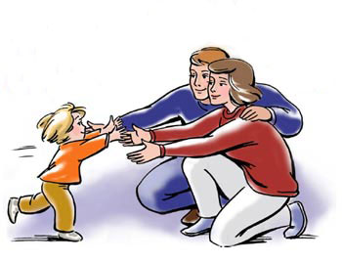
- Постоянное информирование родителей о результатах учёбы, воспитания, душевного состояния, развития ребёнка.
- Организация психолого-педагогического просвещения родителей через систему родительских собраний, тематических и индивидуальных консультаций и собеседований.
- Ознакомление с материальными условиями жизни семьи, ее психологическим климатом, особенностями поведения ребенка в семье.
- Создание условий для благоприятного взаимодействия всех
участников учебно-воспитательного процесса - педагогов, детей и
родителей.
- Привлечение к организации досуга детей по интересам.

СВОБОДНОЕ ОБЩЕНИЕ:
1. Изучение положения каждого ребенка в коллективе и его проблем в общении со сверстниками.
2. Создание в классе положительной эмоциональной атмосферы общения.

ОЖИДАЕМЫЕ РЕЗУЛЬТАТЫ:

- У родителей повысится заинтересованность школьной жизнью детей.
- Дети научаться жить дружно, сплочённо.
- Сформируется взаимодействие семьи и школы.

СОСТАВ РОДИТЕЛЬСКОГО КОМИТЕТА

Ф.И.О | Домашний адрес | телефон
Председатель
Члены родительского комитета
Казначей

ПЛАНИРОВАНИЕ РАБОТЫ С РОДИТЕЛЯМИ

МЕСЯЦ | РОДИТЕЛЬСКИЕ СОБРАНИЯ | ТЕМАТИЧЕСКИЕ КОНСУЛЬТАЦИИ | ИНДИВИДУАЛЬНЫЕ КОНСУЛЬТАЦИИ | СОВМЕСТНЫЕ ДЕЛА С КЛАССОМ
СЕНТЯБРЬ | - Организация учебной деятельности первоклассников. | Подготовка к учебному процессу в первом классе  Режим дня первоклассника
ОКТЯБРЬ | - Нравственное воспитание детей | Как развивать память ребёнка |  | Подготовка к осеннему балу
НОЯБРЬ
ДЕКАБРЬ | - Принуждение. |  |  | Подготовка к зимнему празднику
ЯНВАРЬ
ФЕВРАЛЬ |  | Как развивать у ребёнка желание читать
МАРТ | - О стилях семейного воспитания |  |  | Подготовка к весеннему балу
АПРЕЛЬ
МАЙ | - Итоги первого года обучения |  |  | Подготовка к летнему балу
Работа родительского комитета

Сентябрь - Выявление малообеспеченных семей.
Помощь родителей в утеплении, оформлении класса
Октябрь - Помощь в проведении «Праздника осени».
Ноябрь -
Декабрь - Организация подарков детям к Новому году.
Изготовление игрушек к Новому году.
Помощь в проведении классного праздника, чаепития
Январь - Помощь в организации отдыха детей на зимних каникулах
Февраль - Участие в классном часе «Я – будущий солдат».
Участие в фотовыставке «Мой папа служил в армии».
Март - Помощь в проведении классного праздника «Прощай, Азбука!»
Участие в классном часе «Мамина помощница».
Участие в фотовыставке «Мамы всякие нужны, мамы всякие важны»
Апрель -
Май - Участие в подготовке праздника «Прощание с 1 классом».

Изучение состояния и эффективности воспитательного процесса в классе.

№ п/п | Предмет изучения | Методы и приемы изучения | Сроки реализации
1. | Состояние межличностных отношений | Методика «День рождения» | ноябрь
2. | Интересы и увлечения | Классный час «Я расскажу вам о себе». | январь
3. | Развитие творческих способностей | Тест Торренса | февраль
4. | Сформированность коллектива класса | Рисуночные тесты «Мой класс», « В школе» | апрель
5. | Удовлетворенность родителей жизнедеятельностью в классе и в школе | Анкетирование | май
6. | Удовлетворенность учащихся жизнедеятельностью в классе и в школе | Анкетирование | май

Тема для самообразования:

